Муниципальное автономно дошкольное образовательное
учреждение детский сад №134 города Тюмени

Консультация для родителей
«Сказкотерапия»

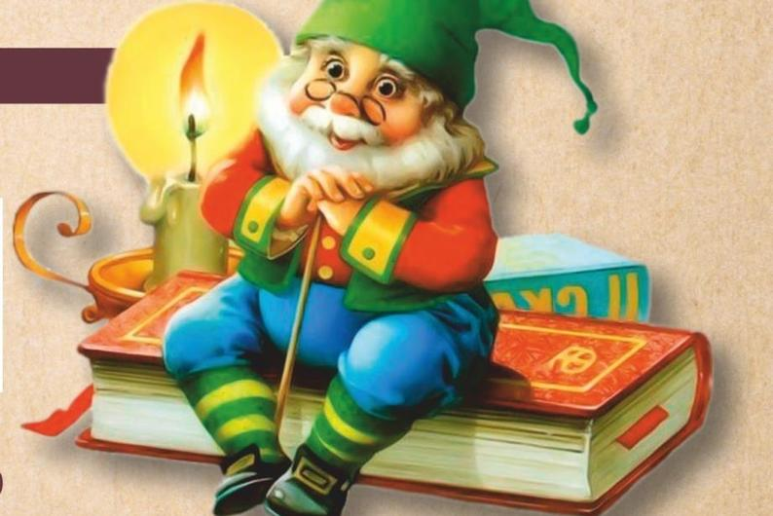

Подготовила: воспитатель
Сулимова В.В.

2020 г.

Кому в детстве не читали сказки? У кого в детстве не было своей любимой сказки? Кто в детстве не мечтал оказаться в тридевятом царстве? Конечно, всем нам читали сказки.
А теперь мы читаем сказки своим детям. А зачем мы это делаем? Почему мы читаем детям сказки? Зачем они нужны?
До какого – то возраста дети живут в сказке, как равноправные члены сказочного мира. И это естественно, потому что сказка близка и созвучна их мироощущению. В самом начале жизни она встречает детей фантастическими образами, увлекательными приключениями, красочностью и яркостью своего мира.
Сказка – зеркало, отражающее реальный мир через призму личного восприятия. В ней возможно всё, что не бывает в жизни. И, заметьте, всегда счастливый конец. Слушатель сопричастен с происходящим, он может вообразить себя любым из персонажей, пережить все перипетии сюжета, отзываясь на них душой.
Мир детей не похож на мир взрослых. В нём тесно переплелись фантазия и реальность. Многие проблемы с детьми возникают из–за непонимания – странного, часто нереального. Исправить ситуацию вам помогут народные сказки. Они станут тем волшебным мостиком, который соединяет два разных мира – детский и взрослый.
Вы можете сделать сказку помощником в воспитании и обучении детей, в познании себя, во взаимопонимании с окружающими. Сказка помогает формировать у ребёнка основы нравственности, морали, по законам которой ему предстоит жить, помогает в формировании у ребёнка музыкального слуха, любви к природе, к родной земле, способствует развитию речи, мышления, фантазии.
С помощью сказок вы можете многому научить своего малыша. Дело в том, что в сказке важные для детей понятия даны образно и поэтому хорошо усваиваются, причём (что очень важно) на подсознательном уровне.
Сказка заранее готовит ребёнка к сложным ситуациям, в которых он может оказаться, когда вырастет. Слушая историю «Заюшкина избушка», малыш обычно сочувствует зайцу, которого лиса выгнала из его дома. Объясните ребёнку, что всё произошло потому, что хозяин дома пустил к себе лису. Когда малыш подрастёт, и будет оставаться дома один, у него в подсознании будет заложена подсказка: нельзя пускать в дом посторонних.

Как разобраться в том, чему учит конкретная сказка?
«Запоминается и передается из поколения в поколение только то, что так или иначе д о р о г о человечество. Самая устойчивость сказочного предания доказывает, что сказка заключает в себе что-то для всех народов и для всех времен важное и нужное, а потому незабываемое.» (Е. Н. Трубецкой)
С детства нам хорошо памятны пушкинские слова о том, что сказка - ложь, да в ней - намёк, добрым молодцам урок. Да вот незадача - немногие взрослые могут похвастаться сегодня ясным пониманием того, на что намекает та или иная сказка. Как не ошибиться?
О том, что, прочитав сказку, мы восприняли ее "намеки" правильно, может свидетельствовать факт наличия аналогичных им тем в других жанрах русского фольклора. Значимые темы не остаются в пределах мира сказки. Мы обязательно найдем их отголоски в песнях, пестушках, прибаутках и, конечно же, в пословицах и поговорках.
Попробуйте, прочитав сказку и поразмышляв над ней, выразить итог такого размышления русской пословицей. Для этого обратимся к любому сборнику, в котором пословицы подобраны по тематическим разделам. Русские пословицы помогут нам яснее "высветить" намеки народной мудрости, скрытые в сказке, по-новому взглянуть на нее. Итак, попробуем вместе:

Колобок
"Чем хвалимся, на том и провалимся"
"На языке медок, да на сердце - ледок"

Теремок
"Не бравши топор, жилья не срубишь"
"Легко взято, легко и потеряно"

Репка
"Из многих малых одно большое выходит"
"Капля по капле и камень долбит"

Лиса и журавль
"Как аукнется, так и откликнется"
"Каков привет, таков и ответ"

Курочка, мышка и тетерев
"Хочешь есть калачи - не лежи на печи"

Лисичка со скалочкой
"Тому худа не отбыть, кто привык неправдою жить"

Лёгкий хлеб
"Хлеб горбом достают"
"Без труда не выловить и рыбки из пруда"

Крошечка-Хаврошечка
"Кто правдой живёт, тот добро наживёт"
"Кто добро творит, того Бог благословит"

Царевна Несмеяна
"Не всё то золото, что блестит"
"Телу - простор, душе - теснота"

Морозко
"Работай - сыт будешь, молись - спасешься, терпи - взмилуются"
"Без смиренья нет спасенья"

Маша и медведь
"Горе горюй, да руками воюй"

Зимовье зверей
"Согласного стада волк не берет"

Заюшкина избушка
"На чужой каравай рот не разевай" пораньше вставай, да свой затевай"
"И на силу найдётся пересилок"

Как правильно читать ребёнку сказку:

1.Старайтесь сказку именно рассказывать, а не читать. Тогда вы вовремя сможете увидеть реакцию ребёнка, и акцентировать его внимание на тех моментах, которые особенно важны вам на данный момент.
2.Рассказывайте сказку с удовольствием, старайтесь не отвлекаться на посторонние дела. Ведь вы не просто знакомите малыша со сказкой – вы путешествуете вместе с ним по удивительному волшебному миру. Не оставляйте его там одного!
3.Поучительные беседы должны быть короткими. Ориентируйтесь на настроение ребёнка.
4. Если малыш изо дня в день просит рассказать одну и ту же сказку – рассказывайте. Значит, у него есть проблема, которую эта сказка помогает решить.
5. Будьте осторожны с подробностями и иллюстрациями! В сказках сюжет изложен очень лаконично именно для того, чтобы ребёнок не получил лишнюю информацию, которая может его испугать.
6. Очень интересно поиграть в сказку, инсценировать её. В качестве персонажей можно использовать игрушки, фигурки нарисованные и вырезанные, тени на стене. Сначала вы можете делать это самостоятельно, но очень скоро ребёнок охотно присоеденится к вам.
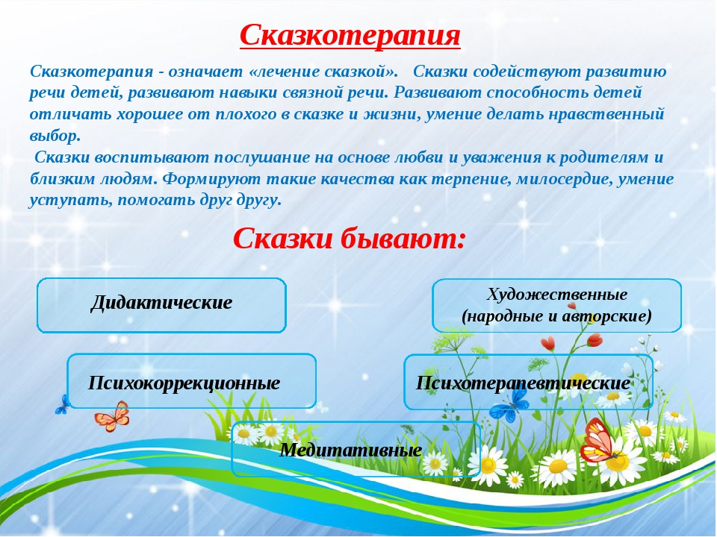

Как же воспитывать ребенка сказкой? Почему этот способ работает?

В пространстве сказки ребенок и взрослый становятся ближе друг к другу, ведь они оба погружаются в этот волшебный мир, они настроены на одну волну, вместе сопереживают главному герою.
И тут случается первое маленькое чудо сказки: исчезает барьер между ребенком и взрослым, пропадает стена, разделяющая их миры. Взрослому нужно ценить эти моменты абсолютно искреннего и теплого общения. Очень важно прислушиваться к ребенку, ведь в сказке ребенок может открыть вам все свои тайны.
Но и взрослый в этом сказочном пространстве может вести за собой ребенка, придумывая сказку, которая будет зеркальным отражением реальной ситуации из жизни. И ребенок пойдет за родителем в этой сказке, ведь она найдет отклик в его сердце. Ведь если главный герой сказки будет похож на ребенка и столкнется с теми же проблемами, с теми же ситуациями, что и ребенок, то малыш будет сопереживать этому герою, он со стороны сможет оценить его поведение, понять последствия его поступков. А после того, как сказка закончится, ребенок сможет перенести тот опыт, который он получил в сказке, на реальную жизнь и изменить свое поведение.
Воспитание сказкой — это самый мягкий способ воспитания.
Ведь мы не воспитываем ребенка напрямую, мы всего лишь показываем ему последствия его поведения через сказку, а ребенок сам делает выводы.
Сочинить сказки для своих детей может каждый. Главное — вспомнить свое детство, свои любимые сказки и отталкиваться от них. В начале это трудно, в начале «мозги скрипят», тяжело быстро придумать сказку. Но со временем, с опытом и тренировкой, вы обязательно натренируете свою «сказочную мышцу».
Уважаемые родители! Не забывайте читать детям сказки, откройте для них этот удивительный, волшебный, сказочный мир!

